САНКТ-ПЕТЕРБУРГСКИЙ ГОСУДАРСТВЕННЫЙ УНИВЕРСИТЕТ

КАФЕДРАМАТЕМАТИЧЕСКОЙ ТЕОРИИ ИГР И СТАТИСТИЧЕСКИХ РЕШЕНИЙ

Ларина Ольга Витальевна

Выпускная квалификационная работа бакалавра

Сервис рейтинговой системы студентов СПБГУ

Направление 010400
Прикладная математика и информатика

Заведующий кафедрой, доктор физ.-мат. наук, профессор

Научный руководитель, доктор технических наук, профессор кафедры математической теории игр и статистических решений

Рецензент, кандидат физико-математических наук, доцент кафедры математического моделирования энергетических систем

Петросян Л.А.

Буре В. М.

Свиркин М. В.

Санкт-Петербург

2017

Оглавление
Введение 3
Глава 1. Балльно-рейтинговая система 5
§1. Описание балльно-рейтинговой системы студентов в вузе 5
§2. Формализация и построение информационно-логической модели 9
§3. Анализ литературы, постановка задачи 14
Глава 2. Разработка системы рейтингов обучающихся в СПбГУ и web-сервиса 17
§1. Разработка балльно-рейтинговой системы обучающихся в СПбГУ 17
§2. Создание web-сервиса рейтинговой системы СПбГУ 19
§3. Вероятностно-статистический анализ рейтингов обучающихся 23
Глава 3. Применение web-сервиса для определения рейтинга обучающихся в СПбГУ 26
§1. Анализ данных, используемых для построения рейтинга обучающихся 26
§2. Проведение рейтинга 33
§3. Анализ результатов и принятие решений 37
Заключение 41
Список литературы 42

Введение
В век ускоренного развития научно-технического прогресса, глобализации и повсеместного использования средств коммуникации неотъемлемой частью жизни человека является его вовлеченность в соперничество с другими людьми.
Являясь членом социального общества, начиная с самого раннего возраста, человек вынужден участвовать в отношениях, основанных на сравнении результатов его деятельности с результатами деятельности других людей. В зависимости от них человек получает какие-то дополнительные возможности, права, привилегии.
Начиная со школы вся деятельность ученика оценивается в той или иной форме. Обучающийся участвует в некотором ранжированном сравнении (рейтинге). И по результатам значений этого рейтинга принимается или не принимается некоторое положительное решение. Таким образом, участие в таком сравнении является одним из видов легитимного и справедливого принятия решения в условиях наличия конкуренции.
Участие в таком соревновательном процессе позволяет объективно выявить лучших и является основой принятия управленческих решений.
Успешно закончив среднюю школу и пройдя вступительные испытания в высшее учебное заведение, студент в ВУЗе продолжает участвовать в состязательном процессе за те или иные блага, например, за право получать повышенную или именную стипендию и т.д.
Актуальность введения балльно-рейтинговой системы в вузы продиктована необходимостью повышения качества усвоения нового материала вместе с достаточно строгим контролем успеваемости, а также фактором развития самостоятельной работы студентов.
Внедрение рейтинговой системы подразумевает использование универсальных прикладных программ и средств ИКТ: текстовые процессоры, электронные таблицы, программы подготовки презентаций, системы управления базами данных, органайзеры, графические пакеты и т.д. Одной из основных задач применения информационных технологий в процессе обучения является создание, развитие и эффективное использование управляемых образовательных ресурсов, в том числе корпоративных пользовательских баз и банков данных и знаний студентов и преподавателей с возможностью доступа для работы с ними.
Целью данной работы является разработка информационно-логической модели, описывающей учебную, научную и внеучебную деятельность студентов, проектирование и создание на основе модели базы данных, проведение вероятностно-статистического анализа по данным существующей в СПбГУ балльно-рейтинговой системы, выработка предложений по ее модификации в соответствии с выбранными приоритетами, создание соответствующего веб-сервиса, позволяющего работать с базой данной и являющегося основой для принятия объективных управленческих решений.

Глава 1. Балльно-рейтинговая система

§1. Описание балльно-рейтинговой системы студентов в вузе

Применение балльно-рейтинговой системы распространено в средних и высших учебных заведениях многих стран мира. Это позволяет осуществлять комплексный учет успеваемости каждого студента, как по отдельным предметам, так и в целом, в сравнении с остальными обучающимися. Причинами перехода к балльно-рейтинговой системе в российских вузах является не только унификация систем оценки в рамках присоединения Российской Федерации к Болонскому процессу и перехода на систему бакалавриата, но также и необходимость повышения эффективности образовательного процесса.
В зависимости от вида учебного заведения и его специфики происходят и различные учебные и научно-исследовательские процессы.
Так, в соответствии с системой образования в Российской Федерации, существует три вида образовательных организаций высшего образования:
- университет,
- академия,
- институт.
Академия реализует образовательные программы всех уровней только для определенной области научной деятельности, в рамках которой осуществляет научные исследования. Институты работают по образовательным программам высшего образования, однако готовят специалистов только по одному направлению. Университет в свою очередь реализует образовательные программы высшего образования всех уровней по широкому спектру специальностей. Он выполняет фундаментальные и прикладные научные исследования в широком спектре наук.
Как и любая организационная структура, система образования Российской Федерации имеет свои стандарты. Федеральные государственные образовательные стандарты (ФГОС) представляют собой совокупность требований, обязательных при реализации основных образовательных программ. Они обеспечивают, в первую очередь, единство образовательной системы в стране, а также, преемственность основных образовательных программ. В России на данный момент два университета (Московский и СПбГУ) имеют возможность самостоятельно устанавливать образовательные стандарты, проводить дополнительные профильные вступительные испытания, выдавать дипломы собственного образца с гербовой печатью России.
Для каждой из трех ступеней высшего образования имеются направления подготовки, для которых далее в отдельности составляются федеральные государственные стандарты. Так, к примеру, существуют ФГОС для физико-математических, гуманитарных, естественных наук и так далее.
В соответствии со стандартами, высшие учебные заведения для каждого направления подготовки составляют учебный план, согласно которому проходит программа обучения. Основными предметами являются те, которые тесно связаны с той специальностью, на которой находится обучающийся.
Обучение в университете, помимо получения фундаментального образования, также предполагает и всестороннее развитие личности обучающегося .
Студентам предоставляется возможность помимо обязательных предметов изучать дисциплины из другой сферы знаний. Так, например, студентам физико-математического направления предлагается ознакомиться с гуманитарными науками, а студентам экономики и менеджмента с культурой и искусством.
Фундаментальное образование и развитие гармоничной личности складываются из многих составляющих, основными из которых являются:
- Учебный процесс – основа обучения в университете, в течение которого студент получает профессиональные знания, изучая дисциплины в соответствии с учебным планом. Для оценивания знаний обучающихся, по каждому предмету, в соответствие с РПУД (рабочая программа учебной дисциплины), в течение семестра проводятся контрольные работы, семинары с выступлениями студентов, зачеты и экзамены, которые в свою очередь оцениваются балльной системой.
- Научная деятельность – дает возможность студентам принять участие в написании научно-исследовательской работе, выступлении на конференциях и написании научных статей. Для этого ежегодно проводятся конференции различных уровней: студенческие, международные; предлагается публикация научных статей в различных журналах, а также участие в олимпиадах: интернет-олимпиадах, региональных, всероссийских и т.д.
- Внеучебная деятельность – это социальная жизнь обучающихся, где у каждого есть возможность реализовать свой социальный потенциал. Для этого в свободное от учебы время студенты принимают участие в волонтерской деятельности, культмассовой работе, спортивных состязаниях, организуются в творческие коллективы, проводят общеуниверситетские выезды и т.д. В большинстве вузов существуют организации, называемые Студенческими советами, основной задачей которых является организация взаимодействия между обучающимися и руководством вуза. Также в структуре ректората вуза обычно есть управление по работе с молодежью.
Проводя анализ по имеющимся данным: баллы при поступлении, средний учебный балл студентов, их научная деятельность, участие в олимпиадах и участие во внеучебной деятельности, появляется возможность определить, как меняются социальные портреты обучающихся с каждым годом, отследить динамику изменения как одного обучающегося, так и изменение обучающихся в целом.
Внедрение рейтинговой системы среди обучающихся повышает информированность студентов об имеющихся возможностях, позволяет им оценить свои достижения, сравнить результаты своей деятельности с результатами своих товарищей. Со стороны ВУЗа внедрение рейтинговой системы позволяет определить приоритетные направления деятельности, вовлечь большее количество обучающихся в различные мероприятия. К примеру, раз в год составляется список студентов, наиболее часто участвовавших в научных конференциях или же проявивших наиболее сильные организаторские способности. Среди данных обучающихся выбирается определенное количество людей, которые в дальнейшем будут вознаграждены за счет средств университета.
Помимо этого, во многих вузах ежегодно проводится конкурс на повышенную академическую стипендию, которая также дается за определенные успехи во время обучения в университете.
Создание базы данных достижений обучающихся, с соответствующим веб-сервисом и возможностью расчета рейтингов, позволит в режиме реального времени определять студентов, претендующих на получение повышенной стипендии.

§2. Формализация и построение информационно-логической модели
Составляя базу данных обучающихся, могут учитываться такие факторы, как личные данные студента, полученные оценки по всем дисциплинам, вступительные баллы, участие в научной деятельности и олимпиадах, а также проявление организаторских способностей во внеучебной деятельности.
На основе сформированной базы данных строится рейтинговая система, в которой одной из основных сущностей является студент. Студентом можно считать не только обучающихся вузов, но и техникумов, колледжей, училищ. Рассматривая его деятельность, стоит принять во внимание возраст обучающегося, пол, курс обучения, направление, поступление в вуз по общему конкурсу или же по международным олимпиадам.
Составим модель предметной области:
- Учебный процесс.
Анализируя оценки обучающегося по сданным экзаменам или зачетам, можно отследить какие разделы науки больше поддаются его изучению. В каждой образовательной программе имеются профильные предметы, и дополнительные – спецкурсы.
- Научная деятельность – компетенция в проведении научно-исследовательской работы, направленная на получение и применение новых теоретических знаний для: решения технологических, инженерных, экономических, социальных, гуманитарных и иных проблем. В ее состав входят:
- участие в конференциях, которые в свою очередь бывают: студенческими, международными, региональными или областными, узкоспециализированные или же широкой тематики;
- написание научных статей, которые также делятся на несколько типов: научно-практические, научно-методические, научно-теоретические (помимо типа статьи стоит учитывать целевое назначение журналов);
- Олимпиада –выявление людей с нестандартным мышлением, позволяющее решать оригинальные задачи, а также требующее от участников демонстрации знаний и навыков в области одной или нескольких изучаемых дисциплин. Проведением олимпиад обычно занимаются учебные учреждения, однако также учитываются международные уровни участия, национальные, интернет-олимпиады.
- Поступление – общий балл абитуриента, полученный по результатам сдачи Единого Государственного экзамена по определенным дисциплинам или же состоящий из достижений в олимпиадах, что позволяет получить льготы при поступлении в вуз. Каждое направление в учебном заведении требует для поступления баллы по конкретным дисциплинам, которые заранее озвучиваются.
- Внеучебная деятельность – участие в жизни университета, а именно: организация концертов, культ-масс программ, спортивных соревнований, волонтерской деятельности, университетских выездов.
Объединяя и анализируя все эти данные, можно дополнительно получить социальный портрет студента, что поможет лучше проанализировать деятельность обучающихся в вузе.
Для построения информационно-логической модели понадобятся такие сущности и характеристики сущностей, как:
- Личные данные студента:
- ФИО;
- пол;
- возраст;
- курс обучения;
- Учебная деятельность:
- Дисциплина:
- направление обучения;
- базовая;
- вариативная;
- Поступление:
- общий конкурс (баллы ЕГЭ);
- олимпиада;
- мотивационное эссе
- Олимпиада:
- международные;
- национальные;
- вузовские;
- дисциплинарные;
- всероссийские;
- интернет-олимпиада
- Научная деятельность:
- Конференции:
- локальные (школьные, вузовские, внутривузовские)
- бизнес-конференции;
- отраслевые;
- региональные, областные;
- научно-практическая/ научно-теоретическая
- Публикация научных статей:
- реферативно-аналитические издания;
- библиографические издания;
- научные журналы;
- справочные издания
- Внеучебная деятельность:
- волонтерская деятельность;
- культурно-массовая программа;
- спортивная деятельность;
- создание творческих коллективов;
- участие в конкурсах международного уровня.
Используя описанные выше сущности и их характеристики, появляется возможность построить информационно-логическую модель балльно-рейтинговой системы и изобразить ее схематически.

Рисунок 1. Информационно-логическая модель балльно-рейтинговой системы
Анализ деятельности студентов начинается с момента их поступления в высшее учебное заведение и заканчивается в момент их выпуска.
На схеме подробно описаны основные сферы деятельности студента во время обучения в университете. При помощи описанных сущностей, их характеристик и на основе оценивая деятельности студента, появляется возможность составить балльно-рейтинговую систему.
Для дальнейшего анализа данных и построения базы данных будет использоваться данная информационно-логическая модель.

§3. Анализ литературы, постановка задачи
- Введение балльно-рейтинговой системы
Балльно-рейтинговая система на данный момент наиболее популярна в высших образовательных учреждениях как система оценивания учебной деятельности студента. Изначально ее основным назначением являлось наличие открытого доступа результатов обучения, а также успеваемость студента по различным дисциплинам.
Из основных преимуществ введения балльно-рейтинговой системы были названы следующие [1]:
- дополнительная мотивация к обучению;
- возможность прогнозирования обучающимся результаты зачетов и экзаменов;
- получение зачета или экзамена «автоматом», набрав соответствующее количество баллов в течении семестра.
Однако никто не рассматривал введение балльно-рейтинговой системы не только как вариант оценивания учебной деятельности студента, но также и научной и внеучебной.
- Применение программного обеспечения в использовании балльно-рейтинговой системы.
На данный момент, в России имеется некоторое количество ВУЗов, использующие программный комплекс для ведения открытого доступа к результатам обучения студента (его оценкам, результатам за зачет/экзамен/проверочную работу).
К преимуществам ведения данного программного комплекса относят [2]:
- возможность просматривать результаты своих работ регулярно в режиме «Онлайн»;
- автоматический подсчет баллов по успеваемости студентов.
Также, помимо основных преимуществ создания интерфейса и программного комплекса балльно-рейтинговой системы, можно выделить еще одно: это универсальный инструмент просмотра успеваемости обучающегося не только для самого студента, а также для его родителей, что позволяет вести регулярный контроль.
- Применение математики в балльно-рейтинговой системе.
С точки зрения использования математики, в балльно-рейтинговой системе используется только подсчет данных. Подробный анализ данных используется индивидуально каждым преподавателем.
Согласно Болонскому процессу, балльно-рейтинговая система, представляющая собой объективную шкалу сопоставления качества и объема знаний студентов, была введена с целью создания единого европейского пространства высшего образования. По уже имеющимся данным определяется индивидуальный рейтинг каждого обучающегося, характеризующего его успеваемость и знания.
Количество собранных на данный момент данных позволяет нам расширить границы оценивания студентов по балльно-рейтинговой системе. А именно: оценивать знания, полученные не только во время учебного процесса и в рамках дисциплины, а также их участие в учебно-исследовательской и внеучебной работе. Разработанное программное приложение позволит в целом изучить деятельность студента в рамках учебного процесса, с целью улучшения обучения в вузе.
Основными задачами исследования являются:
1. Анализ данных и выделение основных сущностей деятельности студентов.
2. Построение информационно-логической модели.
3. Выбор информационных технологий и программных средств для реализации базы данных и web-интерфейса.
4. Проектирование базы данных балльно-рейтинговой системы.
5. Создание интерфейса (web-сервиса) для работы с балльно-рейтинговой системой.
6. Проведение вероятностно-статистического анализа данных балльно-рейтинговой системы.
7. Моделирование функционирования балльно-рейтинговой системы и модуль поддержки принятия решений по ее совершенствованию.
8. Пример использования базы данных и web-сервиса на основе реальных данных.

Глава 2. Разработка системы рейтингов обучающихся в СПбГУ и web-сервиса

§1. Разработка балльно-рейтинговой системы обучающихся в СПбГУ
Одной из основных задач исследования является разработка балльно-рейтинговой системы, основанной на созданной базе данных обучающихся. Рейтинги могут быть как специализированными на определенных направлениях, так и универсальными.
Реализация будет строиться на:
- Учебная деятельность. Рейтинг студентов по среднему баллу зачётной книжки. Учитываются оценки обучающихся, полученные по всем дисциплинам за время обучения в вузе.
- Научная деятельность. После проведения научной конференции, или публикации статьи в рецензированном журнале, студенты, принимавшие в этом участие, подают данные, подтверждающие данную информацию. Студенты, активно занимающиеся научной деятельностью, будут своевременно добавляться в данный рейтинг.
- Внеучебная деятельность. Создание творческих коллективов, волонтерская и спортивная деятельность также будут иметь место в балльно-рейтинговой системе. Собранные данные о проявлении инициативы в организации студенческих мероприятий предоставят возможность выявить самых активных студентов во внеучебной деятельности.
- Интегральный – общий список студентов, ранжированный по сумме баллов, полученных по трем направлениям деятельности в вузе. Для его реализации понадобятся личные данные студента, сведения о среднем балле обучающегося, участии в научных конференциях, публикации статей в различных журналах, участии в олимпиадах. Также будут учитываться такие сущности, как: поступление в ВУЗ и принятие участия во внеучебной деятельности.
- Рейтинг студентов, претендующих на повышенную академическую стипендию. Для каждой образовательной программы составляется система критериев для формирования рейтингов студентов по всем направлениям обучения на ПАС, где учитываются все три составляющие получения высшего образования. К примеру, такие критерии, как: средний бал зачётной книжки за 2 последних семестра, признание студента победителем или призером (1, 2, 3 места) проводимых учреждением высшего профессионального образования, общественной и иной организацией олимпиады, конкурса, соревнования, членство в студенческом совете или профсоюзной организации и т.д.
На основе данных рейтингов также можно составить следующие рейтинги:
- Рейтинг групп с самыми активными обучающимися;
- Рейтинг направлений обучения с самыми активными студентами;
Составление рейтингов подразумевает под собой наличие критериев, согласно которым студент будет оценен. Каждый вид деятельности имеет конкретно заданные критерии с установленными баллами. Таким образом, учебная деятельность студента будет оцениваться средним баллом по пройденным дисциплинам.
С каждым годом студенческие советы все больше заинтересованы в усовершенствовании установленных критериев. Это связано с появлением новых студенческих организаций, желанием достичь наилучших условий для обучающихся. С этой целью проводятся различные мероприятия, направленные на то, чтобы узнать мнение аудитории, рассчитывающей на получение повышенной академической стипендии.

§2. Создание web-сервиса рейтинговой системы СПбГУ
Реляционная база данных – это совокупность взаимосвязанных между собой таблиц. Каждая из таких таблиц содержит в себе информацию определенного типа. Таким образом, каждая строка содержит в себе информацию об объекте, а столбец описывает его различные характеристики.
Каждый из столбцов имеет собственную структуру и описывает только одну из характеристик. Помимо этого, они имеют строго определенный тип данных, согласно которому заполняется база.
Табличные строки называют записями, которые имеют одинаковую структуру. Данный вид структуры представляет собой одинаковую структуру: записи состоят из полей, сохраняющие в себе атрибуты объекта. Каждое из полей содержит в себе характеристику объекта (дата, число, описание).
СУБД позволяет выполнять ряд следующих операций с имеющимися данными:
- добавление информации (записей) в таблицы;
- удаление данной информации;
- обновление значений в таблицах;
- поиск по определенному запросу.
С целью управления реляционной базы данных используется определенная система, также называемая РСУБД – Microsoft SQL Server. Базы, при работе с данной системой управления находятся на сервере, куда также поступают клиентские запросы. Между клиент-серверной системой происходит минимальная передача данных, а все необходимые вычисления проводятся непосредственно сразу на сервере СУБД.
Для создания запросов на созданную БД необходимо использование языка структурированных запросов SQL (Structured Query Language) [6]. Данный язык позволяет определять тип данных, предоставлять доступ к этим данным и обрабатывать их с помощью запросов за короткий промежуток времени.
SQL позволяет совершать следующие операции над БД:
- создание различных таблиц;
- определять, хранить, получать и изменять данные в этих таблицах;
- обеспечивать полную защиту информации;
- объединять полученную информацию в определенные блоки.
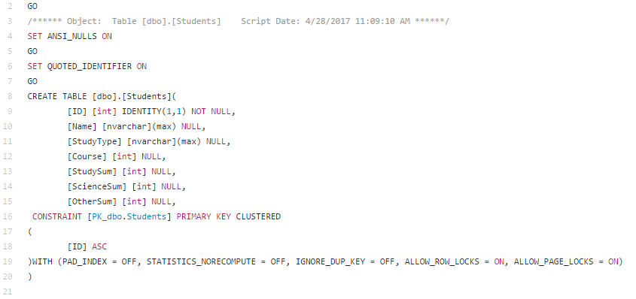
Рисунок 2. База данных
Технология “Клиент-Сервер” – наиболее распространенный на данный момент способ организации сетевого взаимодействия. Актуальность использования данной технологии продиктована, в первую очередь, высокоуровневой организаций взаимодействия. Во вторую очередь, это возможность хранения базы данных на сервере.
Помимо создания базы данных, целью нашей работы было создать интерфейс, который визуально будет отображать базу данных и необходимые запросы. Для этого используется технология создания веб-приложений, называемое – Active Server Pages (ASP.NET) [7].
Веб-страницы, создаваемые при помощи ASP.NETможно просматривать с помощью любого обозревателя (интернет-браузера). Приложения данного типа могут быть написаны на любом языке среды CLR, для решения нашей задачи было принято решение использовать язык программирования C#.
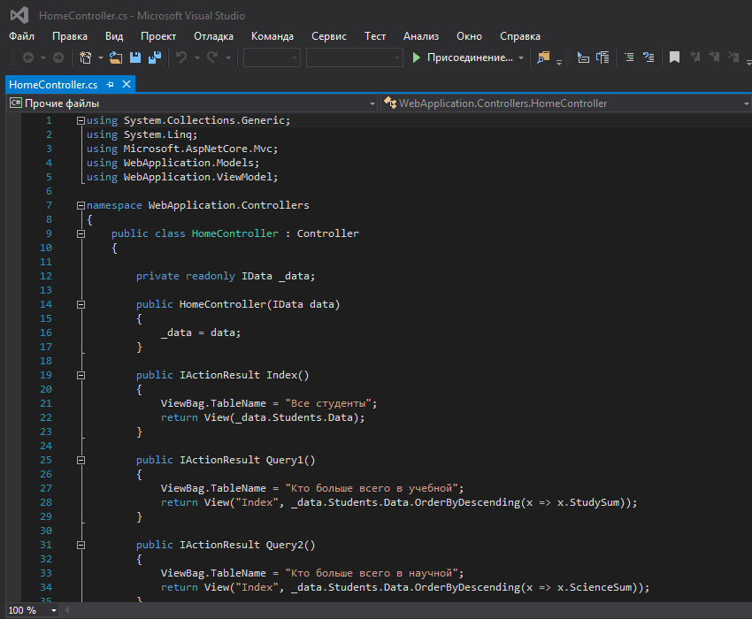
Рисунок 3. Код на С#(ASP.NET)
Использование всех вышеописанных средств программирования позволяет реализовать веб-сервис, на основе которого появляется возможность составления балльно-рейтинговой системы.

§3. Вероятностно-статистический анализ рейтингов обучающихся
С целью анализа имеющихся данных, для начала проверим выборки на нормальность распределения при помощи критерия согласия Пирсона.
Критерий согласия Пирсона.
Использование рассматриваемого критерия [3] подразумевает разбиение размаха варьирования выборки на интервалы, чаще всего которые выбираются равными. Есть исключения в виде объединения интервалов, если в каждом из них частота попадания элементов в интервал составляет менее 5.
Для вычислений определяется частота попаданий элементов в каждый интервал, обозначаемая, как $n_{j}.$
Статистикой Пирсона называют величину:
$χ^{2}= \sum_{j=1}^{k}{\frac{{(n_{j}- np_{j})}^{2}}{np_{j}}}$, | (1)
где k – количество интервалов разбиения, $n_{j}$–частота для каждого интервала, $p_{j}$ – вероятность попадания случайной величины в рассматриваемый $j$ –ый интервал.
С целью анализа средних рассматриваемых выборок, было принято решение использовать критерий сравнения двух средних генеральных совокупностей, дисперсии которых известны.
Критерий сравнения средних для больших независимых выборок.
При использовании данного критерия [4], примем за гипотезу предположение о равенстве математических ожиданий двух нормальных генеральных совокупностей. Для того, чтобы проверить данную гипотезу при заданном уровне значимости, необходимо найти наблюдаемое значение критерия, равное:
$Z_{набл}=\frac{X_{ср}-Y_{ср}}{\sqrt{\frac{D(X)}{n}+\frac{D(Y)}{m}}}$, | (2)
где $X_{ср}, Y_{ср}$ – выборочные средние соответствующих выборок, $D\left(X\right), D(Y)$–генеральные дисперсии, $m, n$ – объемы выборок.
Критическое значение $Z_{кр}$, используемое для проверки гипотезы, находится при помощи таблицы функции Лапласа из следующего равенства:
$$Ф\left(Z_{кр}\right)=\frac{\left(1- α\right)}{2},$$
где $α$ – заданный уровень значимости.
Критерий однородности $χ^{2}$.
Для проверки однородности выборок, используем данный критерий [5]. Пусть имеется k≥2 выборок объемов $n_{i}$ (i=1,k), относящиеся к двум независимым группам наблюдений одной и той же характеристики:
$\left(x_{1,…}x_{n_{1}}\right), \left(y_{1,…}y_{n_{2}}\right), …, \left(z_{1,…}z_{n_{k}}\right)$.
Данные каждой выборки сгруппированы в r групп (интервалов). Пусть количество элементов $j$-ой выборки в $i$-ую группу -$v_{ij}$.
Требуется проверить гипотезу однородности выборок в ситуации, когда неизвестна модель распределения выборок и нет никакой информации о соотношении между этими выборками.
Статистикой критерия однородности $χ^{2}$ является:
$χ^{2}=n\sum_{i=1}^{r}{\sum_{j=1}^{k}{\frac{{(v_{ij}- \frac{v_{i.}{ v}_{.j}}{n})}^{2}}{v_{i.}{ v}_{.j}}}}$ = $n\sum_{i=1}^{r}{\sum_{j=1}^{k}{\frac{{v_{ij}}^{2}}{v_{i.}{ v}_{.j}}}}-1$,
где $v_{i.}=\sum_{l=1}^{k}{v_{il}}$, $v_{.j}=\sum_{l=1}^{r}{v_{lj}}$,$n=\sum_{i=1}^{k}{n_{i}}$.
Так как в нашем случае количество сравниваемых выборок равно двум, данную статистику можно записать следующим образом:
$χ^{2}=n_{1}n_{2}\sum_{i=1}^{r}{\frac{{(\frac{μ_{i}}{n_{1}}-\frac{ν_{i}}{n_{2}})}^{2}}{μ_{i}+ν_{i}}}$, | (3)
где $μ_{i}$, $ν_{i}$ ($i=1,r)$ – соответственно количество элементов первой и второй выборок, попавших в $j$-ую группу.

Глава 3. Применение web-сервиса для определения рейтинга обучающихся в СПбГУ

§1. Анализ данных, используемых для построения рейтинга обучающихся

Целью работы является построить математическую модель рейтинговой системы студентов СПБГУ, используя корреляционную зависимость между оценками результатов учебной деятельности студентов, научной и внеучебной. Данная модель представлена в виде сервиса.
С помощью созданного программного сервиса появится возможность отслеживать изменение среднего балла студентов, а также участие в научной и внеучебной деятельности.
Рассмотрим на примере факультета Прикладной математики – процессов управления. На данном факультете обучаются студенты трех уровней получения высшего образования: бакалавриат, магистратура, аспирантура. Студенты обучаются по трем различным направлениям:
- «Прикладная математика и информатика»;
- «Прикладная математика и физика»;
- «Фундаментальная информатика и информационные технологии».
Поступая в университет, помимо факультета и направления обучения, студент также выбирает образовательную программу и кафедру для дальнейшего обучения. Распределение на кафедры подразумевает под собой выбор более узкой специальности. На факультете ПМ-ПУ предлагаются такие кафедры, как:
- Кафедра математической теории игр и статистических решений;
- Кафедра математического моделирования энергетических систем;
- Кафедра механики управляемого движения, и другие.
Для каждого из уровней образования имеются учебные планы, согласно которым проводятся занятия для каждого студента.
Помимо обязательных предметов обучения, включенных в учебный план, студенту в течение обучения предлагаются дополнительные курсы для получения дополнительных компетенций. К обязательным дисциплинам на факультете Прикладной математики – процессов управления являются такие, как:
- математический анализ;
- основы программирования;
- алгебра и геометрия;
- дискретный анализ;
- дифференциальные уравнения и другие.
Спецкурсами на выбор бывают следующие дисциплины: русский язык и история России, социально-экономические системы и другие.
Учебный процесс в университете предполагает не только получение основного высшего образования в рамках высшего учебного заведения, а также получение дополнительных компетенций и возможность проявить в себя в научной или внеучебной деятельности.
Специально для этого в СПбГУ ежегодно проводятся научные конференции с возможностью публикации научной статьи в журналы уровня РИНЦ. Регулярным мероприятием на данном факультете является студенческая конференция. Также, регулярно проводятся олимпиады различных уровней: университетские, всероссийские, международные.
Что касается внеучебной деятельности, для этого регулярно проводятся спортивные состязания, культурно-массовые программы, наличие собственной редакции газеты, где студенты могут проявить свои организаторские способности.
Ежегодным мероприятием на ПМ-ПУ является проведение недели факультета, где студенты могут проявить себя в спортивных состязаниях: футбол, волейбол, эстафеты; в учебных соревнованиях: матбой; попробовать себя в соревнованиях по шахматам и фотоконкурсах; и многое другое.

Для анализа были выбраны данные о получении повышенной академической стипендии (ПАС) за период с марта 2014 года по октябрь 2016 года. Они содержат в себя такие данные, как: ФИО студента, курс обучения, уровень получения образования (бакалавриат/магистратура), баллы, подразумевающие под собой оценивание деятельности студента по различным критериям в трех видах (учебная, научная, внеучебная).
Повышенная академическая стипендия подразумевает под собой материальную помощь студентам, показавшим наиболее активную деятельность в университете за последние два года обучения. Список студентов, претендующих на ПАС изменяется каждый семестр, согласно следующим критериям, одобренным на данный момент студенческим советом факультета.
Согласно данным критериям происходит распределение баллов за результаты деятельности студентов, которое выглядит следующим образом:
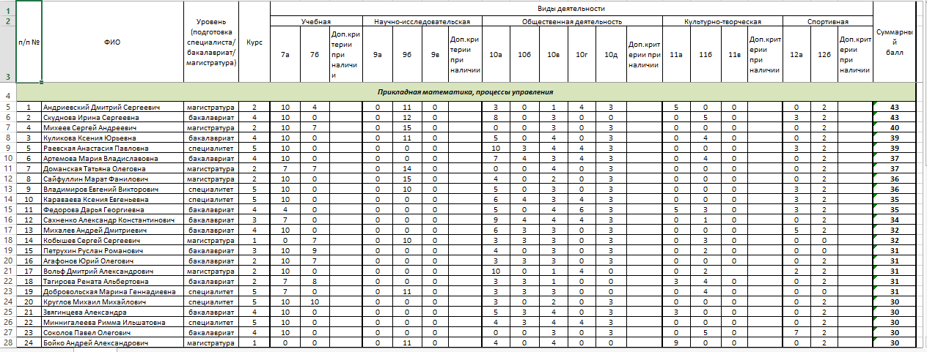
Рисунок 4. Вариант рассматриваемых данных
Исходя из количества мест, выделяемых на финансирование факультета ПМ-ПУ отбирается определенное количество студентов, согласно данному рейтингу.

§2. Проведение рейтинга
Для проведения анализа данных имеется сумма баллов по трем различным видам деятельности за 6 семестров обучения.
Для использования критерия сравнения двух средних генеральных совокупностей, нужно убедиться в нормальности распределений рассматриваемых выборок.
Возьмем за пример выборку, объединяющую все три вида деятельности за октябрь 2015 года.
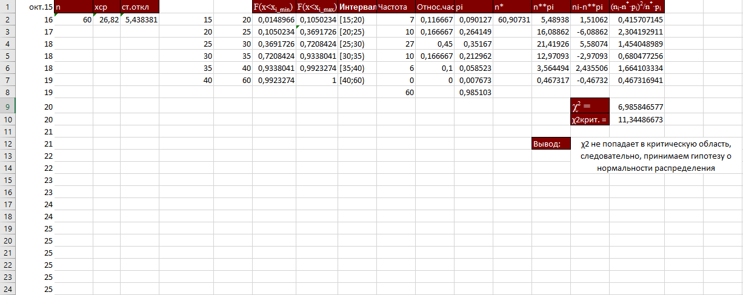
Рисунок 5. Результаты вычисления критерия согласия Пирсона
За интервалы разбиений было принято решение взять следующие:
[15;25); [25;30); [30;35); [35;40); [40;60).Согласно полученным данным и формуле (1), $χ^{2}=6.98584$, в то время как критическая область представляет собой: [11.34487; +∞), принимаем гипотезу о нормальности распределения.
Используя полученные данные, появляется возможность использования критерия сравнения двух средних генеральных совокупностей, дисперсии которых известны (для больших независимых выборок).
Согласно данному критерию, по формуле (2) был получен результат, согласно которому, гипотезу о равенстве математических ожиданий двух нормальных генеральных совокупностей с известными дисперсиями, стоит отклонить.
Пример был рассмотрен на выборках: список студентов, претендующих на получение повышенной академической стипендии за апрель 2015 года и октябрь 2015 года.
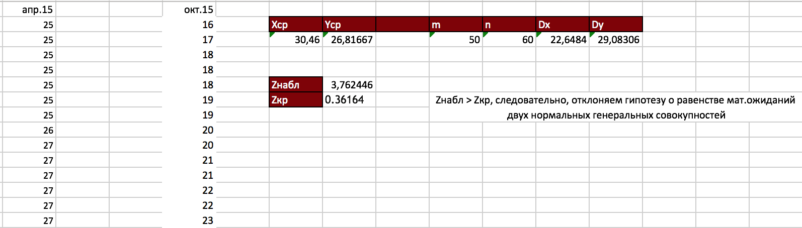
Рисунок 6. Результаты вычисления критерия сравнения двух генеральных совокупностей
На рис.6 приведены результаты вычисления критерия сравнения двух средних генеральных совокупностей, дисперсии которых известны (для больших независимых выборок).
Согласно полученным результатом было принято решение проверить имеющиеся выборки на однородность при помощи критерия однородности $χ^{2}.$ Выборки были разделены на 5 интервалов: [15;25); [25;30); [30;35); [35;40); [40;60). По формуле $\left(3\right)$получаем, что значение статистики $χ^{2}=$19,95169, попадает в критическую область: (9.48773; +∞), из чего следует, что гипотезу об однородности выборок стоит отклонить.
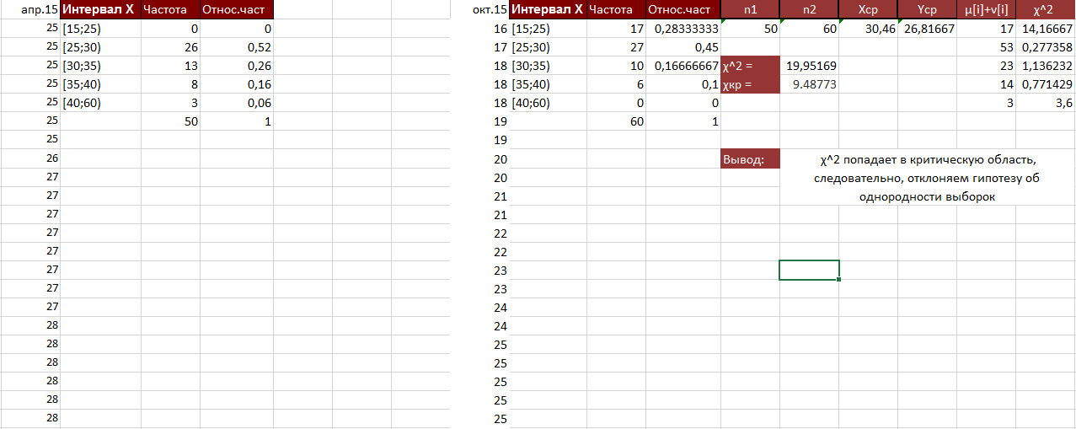
Рисунок 7. Результаты вычисления критерия однородности $χ^{2}$.
Отклонение гипотезы об однородности выборок говорит о том, что выборки взяты не из одного распределения, что дает нам информацию о полном несовпадении рассматриваемых генеральных совокупностей.
Интерфейс веб-сервиса[9] представлен следующим образом:
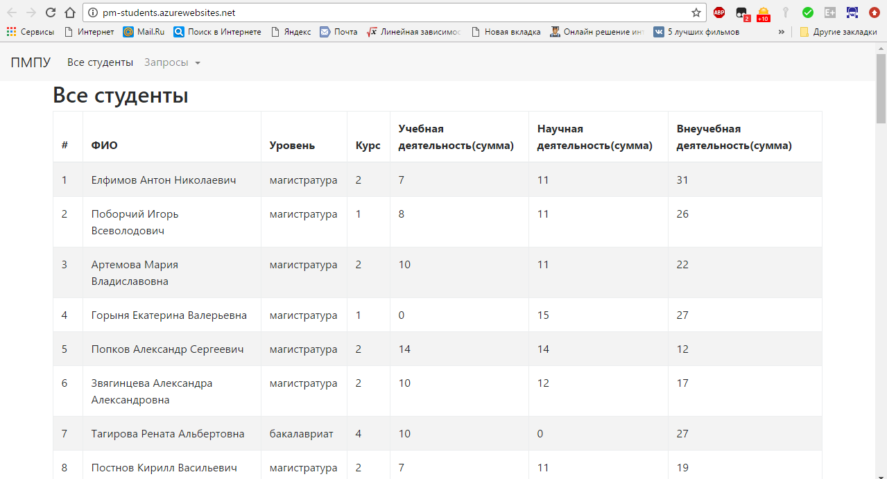
Рисунок 8. Интерфейс сайта
Возможности полученного веб-сервиса позволяют получать интегральный список студентов, принимающих активное участие в различных видах деятельности университета. Выполняя определенные запросы появляется возможность вывода списка студентов активно участвующих во внеучебной работе, а также получивших особые достижения в учебной и научной деятельностях.
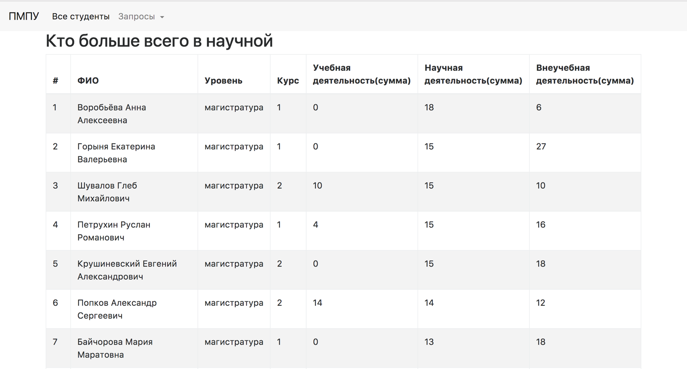
Рисунок 9. Пример запроса
Веб-сервис также выводит сведения о вовлеченности студентов различных курсов в учебную, научную и внеучебную деятельности.
Проведя все необходимые вычисления и реализовав базу данных с соответствующим интерфейсом, мы можем провести анализ полученных данных.

§3. Анализ результатов и принятие решений
Согласно проведенному исследованию, были получены результаты, указывающие на целесообразность изменения имеющихся критериев оценивания студентов факультета Прикладной математики – процессов управления, претендующих на получение повышенной академической стипендии.
Согласно полученному отчету, большинство студентов, претендующих на получение ПАС, на данный момент, обучающиеся – активно участвующие во внеучебной деятельности.
Будет целесообразно усовершенствовать имеющиеся критерии оценивания деятельности студентов, равномерно распределяющие баллы за все виды деятельности. За основу взята 100-балльная система оценивания, максимальные 20 баллов из которой студент может получить за учебную деятельность, максимум 40 баллов за участие в научной деятельности и максимум 40 баллов за активное участие в жизни университета.
Учебная деятельность | Научная деятельность | Внеучебная деятельность
- Средний балл зачетной книжки  От 4,5 до 4,69 14  От 4,7 до 4,89 17  От 4,9 до 5 20 | - Получение индивидуального гранта на выполнение научно-исследовательской работы или участие в гранте (НИР) – 9 / 5 / 12  - Олимпиада  - На уровне ВУЗа (3 уровень олимпиады школьников) – 5 баллов  - На региональном уровне (2 уровень олимпиады школьников) –6 баллов  - На всероссийском уровне (1 уровень олимпиады школьников) – 7 баллов  - На международном уровне –8  - Выступление на конференции или публикация научной статьи  - На уровне ВУЗа – 6 / 6 / 10  - На региональном уровне – 8 / 8 / 13  - На всероссийском уровне – 10 / 10 / 17  - На международном уровне – 12 / 12 / 20 | - Управление и организация  - Органы студенческого самоуправления – 5 баллов  - Председатели комиссий – 4 балла  - Организаторы мероприятий – 3 балла  - Студент — староста академической группы. – 2 балла  - Общественная работа  - Систематическое волонтерство – 2 балла  - Студент – куратор группы первого курса – 1 балл  - Систематическое участие студента в деятельности по информационному обеспечению общественно значимых мероприятий – 2 балла  - Достижения  - Получение награды за результаты культурно-творческой деятельности (приза за 1, 2 или 3 место)  - На уровне ВУЗа – 4 балла  - На региональном уровне – 5 баллов  - На всероссийском уровне – 6 баллов  - На международном уровне – 8 баллов  - Получение награды за результаты спортивной деятельности (1, 2 или 3 место)  - На уровне ВУЗа – 4 балла  - На региональном уровне – 5 баллов  - На всероссийском уровне – 6 баллов  - На международном уровне – 8 баллов  - Создание произведения литературы или искусства, а также участие в мероприятиях по обмену опытом в профессиональных видах деятельности – 3 балла  Участие в культурно-массовых и спортивных мероприятиях – 2 балла
Таблица 1. Вариант критериев оценивания деятельности студентов
На таблице приведет один из вариантов критериев для оценивания деятельности студентов.
Формализация данного вида таблицы критериев оценивания деятельности студентов проводилось исходя из необходимости выравнивая баллов по учебной, научной и внеучебной деятельности.
Таким образом, было принято решение, 20% баллов распределить на учебную деятельность, и соответственно, по 40% баллов на научную в внеучебную деятельность, тем самым уравновесить шансы получения повышенной академической стипендии всем студентам.
Целесообразность изменения критериев также продиктована возможностью повысить интерес обучающихся к учебной и научной деятельности, помимо внеучебной.
На данный момент, нет возможности для проведения подробного анализа и подсчета результатов по предложенной системе критериев. Связано это, в первую очередь, с конфиденциальностью информации.

Заключение
В результате проделанной работы был реализован общедоступный веб-сервис, который на основе статистических данных об успеваемости студентов СПбГУ, а также об их достижениях в учебной, научной и внеучебной сферах деятельности, обрабатывает и анализирует балльно-рейтинговую систему обучающихся. Сервис выдает информацию о студентах, принимающих наиболее активное участие в различных видах деятельности.
В работе используются данные о распределении баллов обучающимся факультета ПМ-ПУ за активную деятельность в жизни университета за период с марта 2014 года по октябрь 2016 года. Распределение баллов осуществлялось в соответствии с критериями, утвержденными студенческим советом факультета ПМ-ПУ. Был проведен анализ данных, согласно которому были сделаны выводы о чрезмерном вкладе в общую сумму баллов, начисляемых за внеучебную работу.
На основе полученной базы данных и использования веб-сервиса, появляется дополнительная возможность проведения статистического анализа полученных данных с возможностью последующего математического моделирования с целью совершенствования балльно-рейтинговой системы. Например, расстановка приоритетов в сторону научной деятельности.

Список литературы
- Латыпова Х.Ш. Балльно-рейтинговая система как фактор повышения конкурентоспособности образовательных услуг// Известия Российского государственного педагогического университета им. А. И. Герцена, 2007
- Сутягина О.В. О способах предметной мотивации в условиях балльно-рейтинговой системы оценивания результатов математической деятельности студентов // Вектор науки. 2015. С. 187-189
- Буре В. М., Парилина Е. М. Теория вероятностей и математическая статистика, издательство “Лань”, 2013. 416 c.
- Гмурман В.Е. Руководство к решению задач по теории вероятностей и математической статистике М.: Высш. школа, 1979, 400 стр.
- Айвазян С. А. и др. Прикладная статистика: Основы моделирования и первичная обработка данных. Справочное изд. / С. А. Айвазян, И. С. Енюков, Л. Д. Мешалкин. — М.: Финансы и статистика, 1983.
- Робин Никсон Learning PHP, MySQL, JavaScript, and CSS: A Step-by-Step Guide to Creatig Dynamic Websites, издательство “Питер”, 2013. 560 с.
- Стивен Сандерсон ASP.NET MVC Framework с примерами на C#, издательство “Вильямс”, 2010, 560 с.
- Сервис, представленный в данной работе. http://pm-students.azurewebsites.net/Home/Query1

